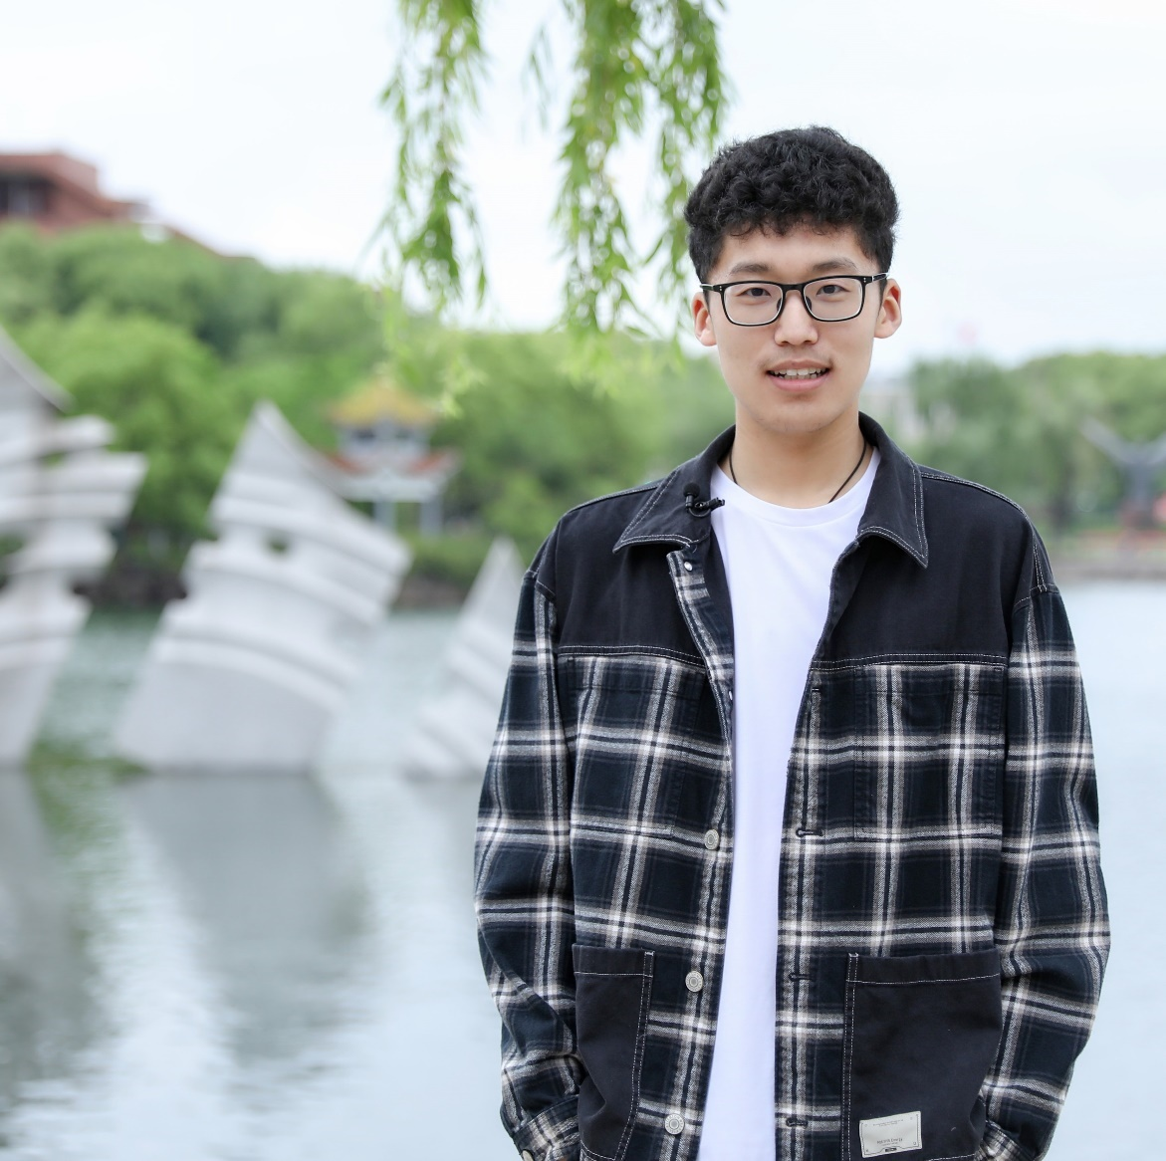

**自我介绍：**

大家好，我是来自大一八班的方浩博，现任上海交通大学国旗护卫队副队长，密院八班团支书，是八期“荣昶·储才”计划、觅源青志队和密院科协成员，我的竞选理念是：做一台践行所想、追逐所爱、服务大家的永动机！

“践行所想”：

我有着**较强的执行和组织策划能力**，善于提出想法并付诸实践。

从2022年寒假洱源支教过程中“电磁奥秘”特色课程的设计到服务月期间“魁地奇”等活动的统筹推进，这些工作的开展让我积累了相关经验，学会了举办活动时要从受众出发，全盘考虑后勤、宣传、场务等等事项的协调推进；

“追逐所爱”：

我愿意**在自己热爱的事情上投入充沛精力**，像一台“人体永动机”一样不断发光发热。

我喜欢在国旗护卫队枯燥重复的训练中护卫红旗周全，大二时决定留队担任副队长一职；我喜欢在“黎明杯”机械赛中品味设计美感，花费多长时间也在所不惜……学生工作当然也是我的动力源泉之一，希望能在密院学生会这个更高平台上燃烧自己、奉献自己、追逐所爱；

“服务大家”：

我乐于**力所能及地帮助同学、服务同学**，在互帮互助中建立信任，互相成就。

八班的团支书工作也好，洱源支教、绿格治沙也罢，我都是以热忱的服务姿态为同学、为社会贡献绵薄之力，在这之中当然也收获了许多，锻炼了自己。

**竞选理念：**

**做一台践行所想、追逐所爱、服务大家的永动机！**

1. **学生会组织建设及改革方案深化**
2. 发挥学生会人才优势，更好提升成员获得感

问题背景：

经调查得知，学生会部分部门内部存在志愿者推送制作水平参差不齐的**共性问题**，同时具有**部门特色**的内部**培训资源和经验**也很难惠及学生会全体成员；

解决思路：

（本活动在借鉴安泰学生会“雏鹰计划”举办经验的基础上结合密院实际予以创新，“雏鹰计划”介绍链接如下：[“雏鹰计划”招募丨期待每一个锐意进取的你](https://mp.weixin.qq.com/s/m360NvezmJuV0GnYdQW4IA)）

该培训活动由主席团组织策划，主要面向**对学生工作表现出较大热情**的秋招志愿者，有选择性地对非学生会成员开放；活动目标在于为积极分子们**提供交流平台**，同时促进学生会志愿者的全面发展，提升其参与感、获得感；活动时间定为各部门秋招工作全部完成后的周末，学员将由受众**自愿报名**产生，培训活动分为**分享会+午餐会**两部分举行：

分享会：

讲师将由有工作经验的部长担任，分享会内容将包含两部分：

第一部分**重点关注解决部门的共性问题**：

由传媒部负责开展面向新手、讲求广度的秀米/canva可画的推送制作讲座（以“canva可画”为例可以涉及一些基本拼贴、背景配色等基础知识，具体可参见[2022秋季传媒部Workshop录屏](https://sjtu.feishu.cn/minutes/obcnumhf131t5q9175377nct)）；

第二部分**重点关注促进与会成员的全面发展**，学员可自主选择参加，暂拟定内容如下：

由内联部负责开展“如何提交一个好提案”主题分享

（从一个相对模糊的议题到完整调研报告的产出过程：

报告基本架构：

提案名称、提案人附议人、调研背景、调研结果和建议方案

调研思路：

以“校内部分路段晚间照明不足”议题为例：

重点关注“为什么会照明不足”、“哪里照明不足”、“照明不足有什么影响”

调研方法：

实地考察+线上问卷）；

由传媒部负责开展“Ps/Pr”主题分享

（以[2021秋季传媒部Workshop资料](https://jbox.sjtu.edu.cn/v/link/view/3fb5d1effaed4b889fe94c2068a925a0)为例，内容具有一定深度，例如图片后期方面可以涉及人像处理、特殊蒙版等）；

由外联部赞助组负责开展“谈判技巧”主题分享；

(概括来讲，寻求赞助首先要找准需要赞助的活动的定位，主要就是根据涉及的范围和人员，综合我们能提供的宣传以及赞助商的需求，定一个双方获益的方案)

午餐会：

主题以部长**分享工作经验**为主（如赞助组组长可以分享商业谈判过程中遇到过的争执案例和自己的处理方案），目标在致力于让与会成员收获感悟和自身理解，为未来一年的学生工作**做好准备**；

1. 加强部门协调，为大型活动保驾护航

问题背景：

联席会议制度是由往届主席团提出，旨在解决“部门缺乏第一联络人，部门与主席团之间信息交流不畅”问题的例会制度，原定每周一次。但由于疫情和其他因素影响，该制度并没有很好完成使命。同时，大型活动筹备期间学生会现有六个部门间要么联络方式较为随意，要么缺少必要联络，部际间合作也经常会被反映**缺乏效率**；

解决思路：

改革联席会议制度

对标团委学生组织例会频率，调整联席会议制度的固定频率为**每月一次**，同时外加“部门提请制”，（即在大型活动筹备阶段，由相应部门部长或总导演尽可能全面地列出**任务清单**，明确哪些任务需要由具有专业技术的其他部门同学支持），会议内容主要包括各部门工作汇报及活动展望，同时**提升部际合作效率**，为大型活动顺利开展保驾护航，必要时对学生会长期发展决策进行讨论；

同时，现有大型活动筹办过程中采取的多是“部长——部长”和“志愿者——志愿者”的横向联系模式，“部长——志愿者”的纵向联络方式缺乏制度化约束，可能由于个性问题造成信息沟通不畅的情况，计划把与会人员从联席部长和主席团成员拓展至**其他部门提供技术支持的志愿者和导演组成员**；

意义：

主席团部长团优势互补、避免短板效应，同时外加的“部门提请制”可使联席会议更加灵活，便于部门**及时反映**部际间的合作需求，也有利于帮助各部门梳理策划案，做出更合理的活动规划，解决可能出现的“部长——志愿者”信息交流不畅问题；

1. 提升学生会成员工作积极性

密院学生会定位：

一个由密院团委领导的，着眼于**服务学生需求、提升学生综合能力和建设学院文化的热爱驱动型**学生组织；

问题背景：

学生会每年秋招志愿者时小朋友们都热情高涨，但由于**课业压力的逐渐增大**和学生会热爱驱动型的本质特征等因素影响，部分同学的热情逐渐消磨，对学生会的归属感也有所下降。同时，由于面试时很难发现有较强责任心且能长期对工作保持热情的同学，部分部门采取了“宁可多录，不可流失”的录取思路，导致了人员冗余；现有招新制度下部分志愿者成功通过面试后一劳永逸，部分志愿者未能录取兴趣部门，两类同学都可能缺乏积极性；

解决思路：

* 1. 强调发挥主席团、部长团的主观能动性——除了考虑专业对口和组织能力，主席团在提名部长时需要重点关注候选人们的**热情、亲和力和社交能力**，他们需要尽早地主动融入本部门内的大一群体，和部门内同学打成一片；

（由于学生会的定位是热爱驱动型的大型学生团体，提升工作效率和活跃部门氛围是**不能以利益为导向**的：主席团需要有意识地团结部长团，部长团也要有意识地团结部门内同学，同时主席团也可以和学生会中的大一成员多沟通多交流，明白小朋友们想什么、怎么想的）；

* 1. 改革招新制度

春招工作开始前一周，主席团组织各部门开展内部意向问卷发放，**面向群体为本部门内部的全体秋招志愿者**，问卷中主要向志愿者们提供三条通道：**本部门留任通道、转部门绿色通道和离任通道**。同时，主席团要充分掌握各部门问卷情况（包括三条通道的人选名单），积极开展沟通交流；各部门春招规模依照主席团和部长团成员综合考虑工作开展规划和人员缺口数量等因素决定；

转部门绿色通道：

以“**同学自愿、沟通部长**”为基本原则，给部分同学以再次展示自己、发掘兴趣的机会。对于可能申请转部门的骨干成员，主席团应以同学意向为重，在和同学本人和双方部长充分沟通交流的情况下决定人员去留；

1. **学院文化与活动**
2. 拓展文体活动形式，打造密院活动名片

问题背景：

学生会作为密院最大且最具影响力的学生组织，有能力也有义务为密院同学提供更多**互相交流的平台和展示风采的机会**；但受到疫情等因素影响，荧光夜跑等例行活动未能开展，“联愿”杂志停办，“新生杯”、“密院杯”的参与度也有待提升；

解决思路：

* 1. 打造密院**活动名片**，留存JI生活记忆——详见“服务月活动——觅念集”板块，也可参见“服务月活动——魁地奇”板块
  2. 发掘短视频资源，拓展宣传渠道——详见“服务月活动——魁地奇”板块
  3. 升级“新生杯”为新生运动会，持续扩大“密院杯”影响力，扩大覆盖面，提升参与感
     1. “密院杯”**扩大覆盖面**，尝试重新举办电竞比赛，棋牌大赛等；
     2. 新生运动会将由两部分构成：新生杯+趣味运动会

“新生杯”（篮球、羽毛球、乒乓球）在原有基础上寻求与留学生协会合作的机会，希望能在入学之初以球会友，为同学们**提供更多结交外国朋友的机会**

“趣味运动会”以**“趣味性、参与感、团队性”**为重点，定位在为新生提供文体交流平台，希望能一定程度上弥补“新生杯”较强专业性的缺点且能关注到女同学的社交和运动需求（如：可以考虑开展如“百十而立”、“薪火相传”等多样化户外团建小游戏，也可以尝试和健步足球等组织合作）

1. **学生权益维护与意见反馈**
2. 打通资源共享和信息整合路径

问题背景：

我认为以院长见面会为主体的现有学生权益维护渠道已较为全方位、立体化，横向对比下我们的意见反馈渠道门槛也不是很高，重点在于**整合反馈渠道**，多渠道予以宣传；但从广义上来说，在信息就是资源的今天，以Transferable courses list和“传承·交大”为代表的资源传承更多**以口口相授为主**，需要一定程度上的整合和面向大一同学的再分配；

解决思路：

详见“服务月活动——信息整合”板块

1. 关注留学生群体需求，帮助留学生融入密院大家庭

问题背景：

留学生是学院多元文化的体现者和参与者，学生会应该帮助他们融入密院大环境，**促进学院的多元文化交流**，但由于沟通门槛较高等因素影响，留学生群体往往在学生会组织的活动中参与度不高；学生会的定位是和International Student Association(以下简称ISA)一起服务留学生群体，致力于**打破沟通壁垒，共同成长**；

解决思路：

* 1. 内联部职能重组（详见“各部门改革方案——内联组”板块）
  2. 拓展活动思路，加强日常联系

以本次服务月期间筹办的魁地奇体验赛为例，立足国际化特点把世界范围内新兴的活动形式引入密院，在满足同学们的新鲜感、好奇感的同时拓宽密院学生的国际视野，也为留学生群体和中国学生群体的沟通交流提供新的平台；

同时，我们也可以鼓励留学生参加社会实践，让他们在认识中国的同时和中国学生建立良好的情感联系；

1. **各部门改革方案**

**社体部**

部门职责及现存问题：

服务学院社团和体育院队，对接校体育总会，活动组织方面负责校级文体活动（如校运会）在密院的报名组织与风采报道，负责新生运动会和“密院杯”的全流程筹办；

受到疫情等因素影响，荧光夜跑例行活动未能开展，同时由于现有“新生杯”、“密院杯”的**专业性限制**，学生会组织的文体活动**参与度**方面可以有更大发掘空间；

改革方案：

1. 打造多样化的特色系列推送，凝聚品牌效应

交大有从足球篮球到游泳、网球的各协会自办的成体系的新生杯系列赛，社体部应该**整合信息**，发出推送反馈给同学并组织报名，同时在活动推进过程中实时跟进，发布密院学子的运动**风采展示推送**；

社体部有关的活动时间上较集中，类型上较多样，从前期报名、中期跟进到后期总结都可以采用统一的首图（可以由传媒部平面设计组提供支持）和秀米模版；

1. 找准社体部定位，明确部长职能
   1. 一方面要靠部长学期前统筹整理好场地需求提交院方，**拿到固定时段的训练场地**，另一方面也要发挥龙宾楼健身房和乒乓球台的场地优势
   2. 社体部部长需要在至少一项运动中有一定参与度，最好有一定动员能力和话语权，要能对院队存在的问题**深入调研、及时反馈**，这也会成为社体部“部长提名”中的重要衡量因素之一

**文艺部**

部门活动梳理：

迎新晚会，微光展，春季舞会，歌手大赛，(farewell party)，（不露天歌会）等

**传媒部**

部门职责及现存问题：

传媒部现下设“平面设计组”、“推送制作组”和“视频摄影组”三个工作小组，平面设计组主要负责大型活动的海报、Logo设计和与密院小铺的对接合作，推送制作组主要负责“JIers”官方公众号中部分推送的制作，视频摄影组定位在于为大型活动提供摄影服务；同时传媒部每年也会举行“Ps/Pr”等介绍宣传工具使用方法的Workshop；

但是由于疫情等因素影响，传媒部的外拍活动等暂停，它的定位逐渐偏移为其他部门的宣传“打工人”，需要新鲜元素，以同学喜闻乐见的方式帮助其回归传统新闻报道和宣传的传统职能；

改革方案：

挖掘短视频资源，发挥摄影和视频剪辑特长开拓新阵地

传媒部拥有密院较为齐全的摄影和视频剪辑的人才储备，有能力完成从导演到运镜再到最终成片的短视频全流程策划，同时，微信视频号、B站号等短视频阵地逐渐成为同学们的关注中心，传媒部也应该把握趋势，发掘短视频资源；

据调查，普通视频从前期策划到后期剪辑成片需要3-4天的完整工作量，对传媒部的任务分配是一个不小的考验，所以暂定为每月一期，内容可关注密院学生工作动态，可涉及“行业动态”等知识科普类视频，可包括展示学生风采、记录生活点滴的人物视频，也可以涵盖学生参与度较高的活动趣味视频；

**事业部**

部门活动梳理：

《启程在JI》的编写，企业招聘会，企业参观等

**联络部外联组**

部门活动梳理：

男生节，一周CP，小铺上新（基本每月一次），大型活动的赞助任务等

**联络部内联组**

部门职责及现存问题：

联络部内联组工作职能主要分为学生权益和院内活动两部分，权益方面主要负责一年两度的院长见面会筹办和Student Right Center平台（以下简称SRC平台）的日常维护与提案收集、调研、整理与反馈；院内活动面向密院全体学生，包含女生节、火鸡节等活动的组织筹划工作；

在采访内联部长的过程中，我发现SRC分管部长的工作负担相对较小，且疫情过后留学生群体来到中国上课，学生会现在有了对接ISA、团结他们的**新任务新需求**；

改革方案：

内联组职能重组，原SRC平台现交由负责院长见面会的分管部长管理，空余的部长职位现分管**留学生事务**，其职责包括：

* + 1. 与ISA协会保持密切联系，同时为学生会举办的大型活动提供沟通支持，在新生运动会、春季舞会等活动报名时积极**鼓励留学生参加**；
    2. 迁移内联的活动组织经验，在秋季留学生新生入学后筹办活动增进中国学生和留学生的**联系**，在之后一学年的任期内再举办类似目标的活动至少一次；

（详见“服务月活动——魁地奇”板块）；

**技术部**

部门职责及现存问题：

利用自身技术优势在电脑软硬件方面服务学生需求，负责“JISU一日游”小程序的日常维护和JOJ Tools等工具的开发，通过开展动手类Workshop（如机械键盘Workshop、Reflow Workshop）激发同学们的有关热情，通过开展讲座类Workshop（如VScode、Latex Workshop）分享软件的使用经验，传授硬核知识；

但由于部分Workshop的**专业性限制**，部分活动的参与度有待提升，同时，技术部原有的值班制由于疫情和参与度等因素不能很好解决同学需求，在服务密院全体本科生的方面可以有**更丰富的、门槛更低的活动形式**；

改革方案：

* 1. 扩展活动形式，降低活动参与门槛，**适当提升趣味性**

在与技术部成员及部长充分对接后，暂行活动规划如下：

电脑评鉴会——涵盖工科生常用电脑的显卡等的性能比较，计划于暑期推出，服务于密院准入学新生；  
建立备忘录机制，整合软件安装时的**常见问题合集**——与下文值班制结合，以SolidWorks为例，交大软件授权中心上现有类似Q&A总结，但覆盖面不广；

* 1. **更多地面向同学需求**
  2. 在每学期有软件安装需求时（以大一为例，工导有Solidworks安装需求，计导有VScode和Clion安装需求），在和lab TA沟通且不违反HC的情况下将值班制和lab结合起来，以“**不干涉任何作业内容**”为基本原则为同学提供软件安装时的答疑服务；
  3. 每学期回顾Workshop开展情况，回顾推送里**整合提供**各个Workshop的录屏通道；

1. **服务月活动**
2. 魁地奇

本次活动立足于密西根学院国际化办学特色，既把真人魁地奇这项运动引入密院，又为中国学生和留学生群体沟通交流**提供了新平台**，也在一定程度上映证了只要把握大多数密院学子的兴趣动向，文体活动也会受到大家的欢迎；同时，魁地奇体验赛的回顾视频也在拓展学生会宣传渠道方面做出了积极探索；

* 1. 以魁地奇为代表的文化资源在以国际化为特色的密院还有很多，部分活动予以适当关注与发掘可以打造成具有密院特色的活动名片；
  2. 魁地奇体验赛把握住同学们的兴趣动向，参与热情高涨

（报名推阅读量在近两年来所有服务月活动推送中位列第一，可见[魁地奇体验赛](https://mp.weixin.qq.com/s/jPeR0fMSNIb8Q1iOiuqVoA)）

（回顾视频的点赞数等也在“上海交大密院学生会”这个新兴平台上创下历史新高，与“交大密西根学院”平台下的部分视频播放量也不相上下）

1.3 在该项活动中我提出了活动想法，统筹推进后勤和物资采买等协调运行，同时独立完成了短视频的全流程策划、启动推排版和场地预约等任务

1. 《觅念集》杂志

“觅念集”杂志定位于用纸质媒介为同学们梳理学院活动，留存JI记忆，同时提供展示自己、分享生活点滴的平台，信息的一来一往之间也在不断增强密院学子对JI的认同感；

* 1. 密院较为独特的学制让密院学子有着更加强烈的留存交大生活记忆的需求，同时在全校范围内纸质版杂志的发行也有利于打造密院文化名片；
  2. 在该项活动中我负责“掠影”部分等活动素材的整理，同时承担了会议文字记录和东20楼栋线下分发的任务

1. 信息整合月

从[“如何避免提案被咕”](https://mp.weixin.qq.com/s/aeczG0dOJ6FUolkWRNfv5Q)中获得灵感，主要内容是Transferable courses list等资源整合的初步尝试，如果有幸当选希望可以和事业部的小朋友们一起开动脑筋，将类似内容纳入《启程在JI》的编写范围；

在该项活动中我提出了活动想法，负责任务分配、资源整合和最终的推送排版